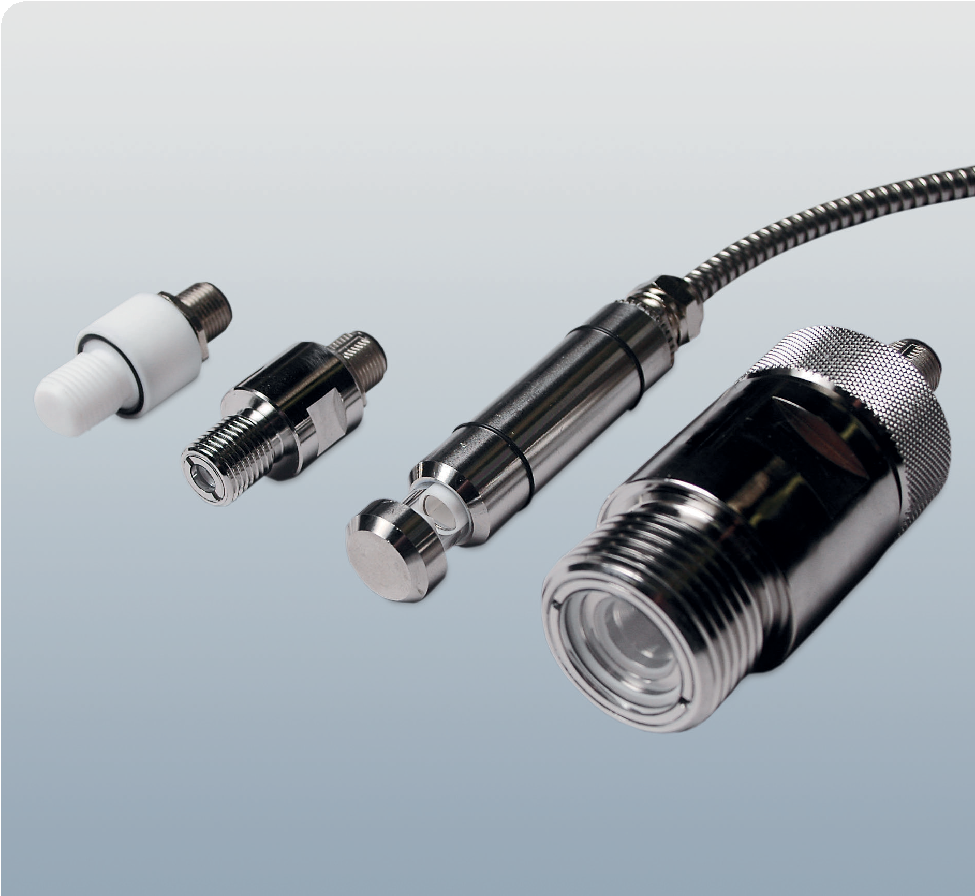

**장점**   
•유지보수 간편  
•맞춤형 구조 제작 가능  
•긴 수명

ChatGPT에게 묻기

**시스템 특징**   
•공기 및 수처리용 응용에 적합

•DVGW / ÖNORM 규격 준수

•옵션 사항:

디지털 인터페이스

ATEX 방폭 보호

ChatGPT에게 묻기

UV-sensors



UV-sensors

당사의 UV 센서는 다양한 형태로 제공되며, 공기 및 수처리 시스템 모두에 적합합니다.

음용수 설비에 사용되는 센서는 DVGW 및 ÖNORM 규정을 준수하는 제품으로 공급됩니다.

UV 센서는 상대 측정 및 절대 측정 용도로 제작되며, 절대 측정 센서는 개별적으로 보정되어 방사선원으로부터의 거리와 관계없이 신뢰할 수 있는 UV 측정이 가능합니다. 또한, 고객의 요구에 따라 구성 설정이 가능합니다.

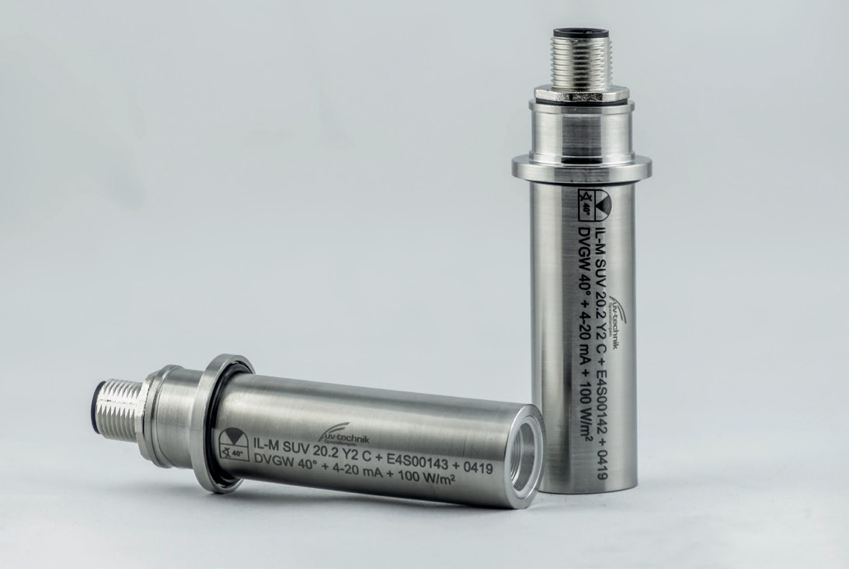

플러그인 센서

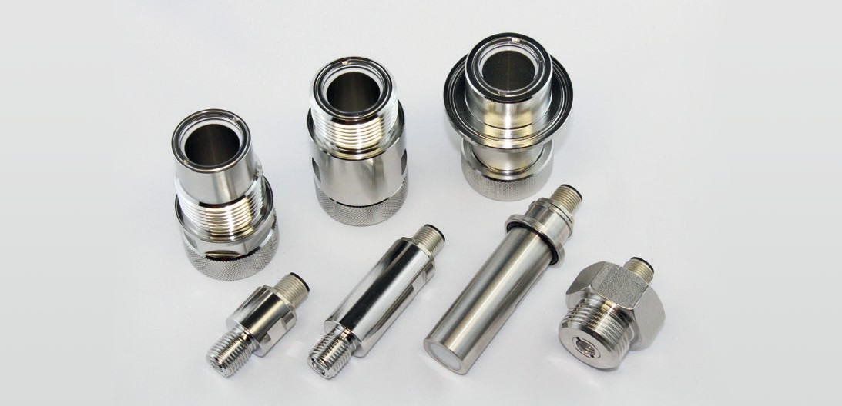

기술 데이터

|  |  |
| --- | --- |
| 하우징 재질 | 고급 스테인리스 스틸 |
| 개방 각도 | 30°, 40°, 160°, 360° |
| 출력 신호 | 다이오드  전류 (4-20mA)  전압 (0-4,5VDC)  Modbus RTU |
| 옵션 인증 기준 | DVGW, ÖNORM, ATEX |

다양한 출력 신호를 제공하기 때문에, 당사의 센서는 기존 시스템 제어 장치와 쉽게 연동됩니다.

모니터링 제어 장치가 없는 경우에도, 적합한 측정 장비를 함께 제공해 드릴 수 있습니다.

UVTouchControl  
  
수처리 살균 시스템 설치 시, 당사는 센서를 적합한 측정 창과 함께 플러그인 방식으로 제공합니다. 이 측정 창은 **밀폐된 석영 유리판**으로 구성되어 있어 센서를 오염으로부터 보호합니다.

이를 통해 운전자는 **센서를 분리하여 유지보수나 기준 측정**을 수행할 수 있으며, 측정 창은 **유지보수 중에도 반응기 내에 남아 있기 때문에 시스템을 배수할 필요가 없습니다.**

SUV20 센서는 디지털 인터페이스 옵션으로 제공될 수 있으며, 요청 시 ATEX 방폭 보호용 특수 설계 또는 밀봉형 센서도 공급 가능 합니다.

